圩塘中心小学国庆假期六年级学生作业
学科类作业
 | 基础性 | 拓展性
语： | - 抄写词语  - 默写词语  - 完成一篇周记 | 搜集有关逆境成长的名人小故事，节后在《班级故事会》上分享。
数： | 一、二单元练习卷 | 将下面的长方体切成两个完全一样的小长方体，使这两个小长方体的表面积之和最小，你来画一画，并算出一个小长方体的表面积。  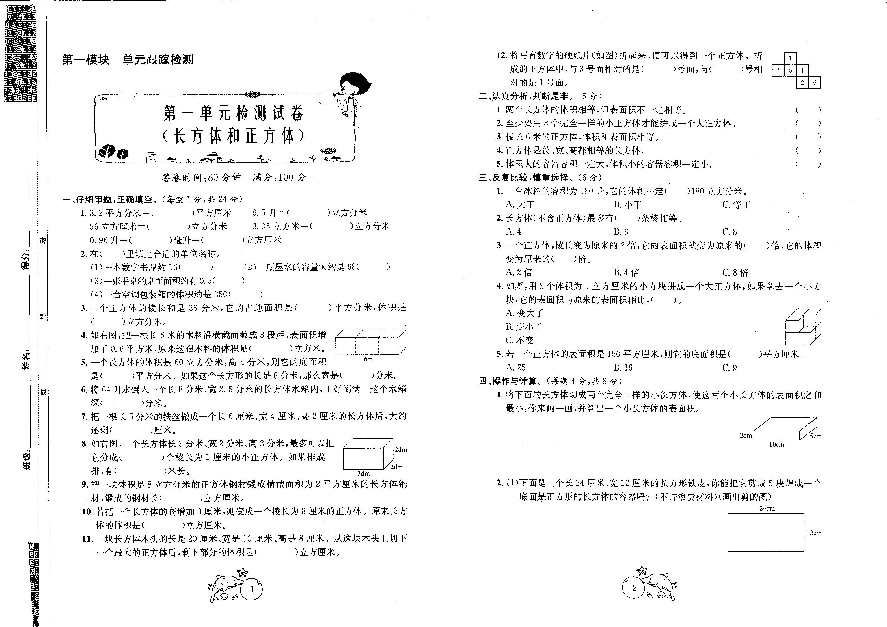
英： | 完成练习 | 英语手抄报
阅读类作业
语：每天阅读一篇《七彩阅读》文章，阅读世界名著《钢铁是怎样炼成的》
数：
英：读背第一、二单元
生活类或实践类作业（可自由选择几项完成）
- 国庆节期间，绘制一份精美的手抄报，为祖国母亲献上一份礼物。
- 重阳节即将来临，可在假期中了解重阳节的来历和习俗等，并用自己喜欢的方式（亲手制作爱心贺卡、做一件暖心的事等）为父母、爷爷奶奶等长辈祝福，记录心语。
3、数学：测量土豆的体积。

